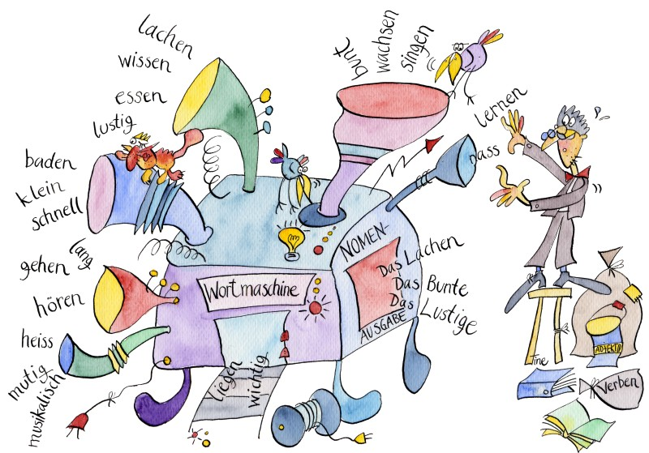
Übungen zur Wortartenbestimmung
- Setze die Wortfetzen richtig zusammen und ordne die Wortarten in die passende Zeile ein.
PRÄ AR AD TI NO VERB
SUB KON STAN PO TIV
AD SI JEK TION VERB TIV
PRO KEL JUNK MEN TION

gehen : _____________________________________________
gestern : _____________________________________________
in : _____________________________________________
Wort : _____________________________________________
aber : _____________________________________________
die : _____________________________________________
sie : _____________________________________________
nett : _____________________________________________
2. Ordne folgende Adverbien in die Tabelle ein
kopfüber ; hier ; manchmal ; gegenüber ; überall ; jetzt ; links ; oben ; später ; heute dort ; früher ; nebenan ; innen ; nun ; freudig ; gestern ; flach ; da ; kopfschüttelnd ; abwartend ; plötzlich ; unten ; neulich ; gleich

Adverb der Zeit |  | Adverb des Ortes | Adverb

- Bestimme die Wortarten der folgenden Sätze!

a) Heute arbeitet der Junge fleißig in der Schule, weil dort

der beste Schüler eine Belohnung von seiner Lehrerin erhält.

b) Obwohl der lustige Clown jetzt seine komischen Späße

vorführte, lachte der schweigsame Junge schüchtern.

